2013届数学

高考考前指导

数学之战 重中之重

胆大心细 一击而中

2013年高考数学复习“应试笔记”

2013年高考·数学解题·高分策略
第I卷 160分部分
一、填空题
答卷提醒：重视填空题的解法与得分，尽可能减少失误，这是取得好成绩的基石!
A、1～4题，基础送分题，做到不失一题！
2008年江苏卷
1．$f(x)=\text{cos}(ωx−\frac{π}{6})$最小正周期为$\frac{π}{5}$，其中$ω>0$，则$ω=$ ．
2．一个骰子连续投2次，点数和为4的概率 ．
3．$\frac{1+i}{1−i}\text{表示为}a+\text{bi}(a,b∈R)$的形式，则$a+b$= ．
4．$A=\left\{x|(x−1)^{2}<3x−7\right\}$，则集合A$Z$中有 个元素．
2009年江苏卷
1．若复数，其中是虚数单位，则复数的实部为 ．
1
1
O
x
y
2．已知向量和向量的夹角为，，
则向量和向量的数量积 ．
3．函数的单调减区间为 ．
4．函数为常数，
在闭区间上的图象如图所示，则 ．
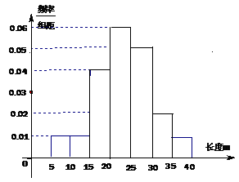
2010年江苏卷
1．设集合A={-1,1,3}，B={a+2,a²+4},A∩B={3}，则实数a= ．
2．设复数z满足z(2-3i)=6+4i（其中i为虚数单位），则z的模为 ．
3．盒子中有大小相同的3只白球，1只黑球，若从中随机地
摸出两只球，两只球颜色不同的概率是 ．
4．某棉纺厂为了了解一批棉花的质量，从中随机抽取了100根
棉花纤维的长度（棉花纤维的长度是棉花质量的重要指标），所得
数据都在区间[5,40]中，其频率分布直方图如图所示，则其抽样的
Read a，b
If a>b Then
m$←$a
Else
m$←$b
End If
Print m
100根中，有 根在棉花纤维的长度小于20mm．
2011年江苏卷
1．已知集合 则．
2．函数$f(x)={\text{log}}_{5}(2x+1)$的单调增区间是__________．
3．设复数i满足$i(z+1)=−3+2i$（i是虚数单位），则$z$的实部是_________．
4．根据如图所示的伪代码，当输入$a,b$分别为2，3时，最后输出的m的值是________．
2012年江苏卷
1．已知集合，，则 ．
2．某学校高一、高二、高三年级的学生人数之比为，现用分层抽样的方法从该校高中三个年级的学生中抽取容量为50的样本，则应从高二年级抽取 名学生．
结束
k←k +1
开始
k←1
k²－5k+4>0
N
输出k
Y
3．设，（i为虚数单位），则的值为_________．
4．右图是一个算法流程图，则输出的k的值是________．

B、(5～9，中档题，易丢分，防漏/多解)
2008年江苏卷
5．$a,\vec{b}$的夹角为${\text{120}}^{∘}$，，则 ．
6．在平面直角坐标系$\text{xoy}$中，设$D$是横坐标与纵坐标的绝对值均不大于2的点构成的区域，$E$是到原点的距离不大于1的点构成的区域，向$D$中随机投一点，则落入$E$中的概率 ．
7．某地区为了解70~80岁老人的日平均睡眠时间（单位：h），现随机地选择50位老人做调查，下表是50位老人日睡眠时间频率分布表：
开始
S←0
输入G_{i}，F_{i}
i←1
S← S＋G_{i}·F_{i}
i≥5
i← i＋1
N
Y
输出S
结束
序号  （i） | 分组  睡眠时间 | 组中值  （G_{i}） | 频数  （人数） | 频率  （F_{i}）
1 | [4，5） | 4.5 | 6 | 0.12
2 | [5，6） | 5.5 | 10 | 0.20
3 | [6，7） | 6.5 | 20 | 0.40
4 | [7，8） | 7.5 | 10 | 0.20
5 | [8，9] | 8.5 | 4 | 0.08
在上述统计数据的分析中，一部分计算见算法流程图，则输出的S的值
为 ．
8．直线$y=\frac{1}{2}x+b$是曲线的一条切线，则实数b的值为 ．
9．在平面直角坐标系中，设三角形$\text{ABC}$的顶点分别为$A(0,a),B(b,0),C(c,0)$，
点P（0，p）在线段AO上（异于端点），设$a,b,c,p$均为非零实数，直线$\text{BP},\text{CP}$分别交$\text{AC},\text{AB}$于点$E,F$，一同学已正确算的$\text{OE}$的方程：$\left(\frac{1}{b}−\frac{1}{c}\right)x+\left(\frac{1}{p}−\frac{1}{a}\right)y=0$，请你求$\text{OF}$的方程： ( )$x+\left(\frac{1}{p}−\frac{1}{a}\right)y=0$ ．
2009年江苏卷
5．现有5根竹竿，它们的长度（单位：m）分别为2.5，2.6，2.7，2.8，2.9，若从中一次随机抽取2根竹竿，则它们的长度恰好相差0.3m的概率为 ．
6．某校甲、乙两个班级各有5名编号为1，2，3，4，5的学生进行投篮练习，每人投10次，投中的次数如下表：

开始
输出
结束
Y
N
学生 | 1号 | 2号 | 3号 | 4号 | 5号
甲班 | 6 | 7 | 7 | 8 | 7
乙班 | 6 | 7 | 6 | 7 | 9

则以上两组数据的方差中较小的一个为 ．
7．右图是一个算法的流程图，最后输出的 ．
8．在平面上，若两个正三角形的边长的比为1：2，则它们的面积比
为1：4，类似地，在空间，若两个正四面体的棱长的比为1：2，则
它们的体积比为 ．
9．在平面直角坐标系中，点P在曲线上，且
在第二象限内，已知曲线C在点P处的切线的斜率为2，则点P的坐标
为 ．
2010年江苏卷
5．设函数是偶函数，则实数 ．
6．在平面直角坐标系xOy中，双曲线$\frac{x^{2}}{4}−\frac{y^{2}}{\text{12}}=1$上一点M，点M的横
坐标是3，则M到双曲线右焦点的距离是 ．
7．右图是一个算法的流程图，则输出S的值是 ．
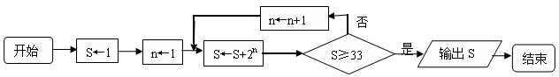
8．函数的图像在点处的切线与x轴交点的横坐标为，k为正整数，，则 ．
9．在平面直角坐标系xOy中，已知圆$x^{2}+y^{2}=4$上有且仅有四个点到直线12x-5y+c=0的距离为1，则实数c的取值范围是_ ．
2011年江苏卷
5．从1，2，3，4这四个数中一次随机取两个数，则其中一个数是另一个的两倍的概率是______．
6．某老师从星期一到星期五收到信件数分别是10，6，8，5，6，则该组数据的方差$s^{2}=\text{___}$．
7．已知$\text{tan}(x+\frac{π}{4})=2,$ 则$\frac{\text{tan}x}{\text{tan}2x}$的值为__________．
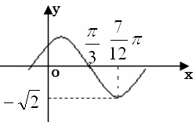
8．在平面直角坐标系$\text{xOy}$中，过坐标原点的一条直线与函数$f(x)=\frac{2}{x}$的图象交于P、Q两点，则线段PQ长的最小值是________．
9．函数$f(x)=A\text{sin}(\text{wx}+ϕ),(A,w,ϕ$是常数，$A>0,w>0)$的部分图象
如图所示，则$f(0)=\text{____}$．
2012年江苏卷
5．函数的定义域为 ．
6．现有10个数，它们能构成一个以1为首项，为公比的等比数列，若从这10个数中随机抽取一个数，则它小于8的概率是 ．
7．如图，在长方体中，，，则四棱锥
D
A
B
C
的体积为 cm³．
8．在平面直角坐标系中，若双曲线的离心率为，
则m的值为________．
9．如图，在矩形ABCD中，点E为BC的中点，
A
B
C
E
F
D
点F在边CD上，若，则的值是________．

C、10～12，思维拓展题，稍有难度，要在方法切入上着力
2008年江苏卷
10．将全体正整数排成一个三角形数阵：
1
2 3
4 5 6
7 8 9 10
。 。 。 。 。
按照以上排列的规律，第n行（$n≥3$）从左向右的第3个数为_ ．
11．的最小值为_ ．
12．在平面直角坐标系中，椭圆$\frac{x^{2}}{a^{2}}+\frac{y^{2}}{b^{2}}=1(a>b>0)$的焦距为2，以O为圆心，$a$为半径的圆，过点$\left(\frac{a^{2}}{c},0\right)$作圆的两切线互相垂直，则离心率$e$=_ ．
2009年江苏卷
10．已知，函数，若实数满足，则的大小关系为_ ．
11．已知集合，，若则实数的取值范围是，其中_ ．
12．设和为不重合的两个平面，给出下列命题：
（1）若内的两条相交直线分别平行于内的两条直线，则平行于；
（2）若外一条直线与内的一条直线平行，则和平行；
（3）设和相交于直线，若内有一条直线垂直于，则和垂直；
（4）直线与垂直的充分必要条件是与内的两条直线垂直.
上面命题中，真命题的序号 （写出所有真命题的序号）． 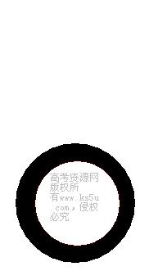
2010年江苏卷
10．定义在区间$\left(0,\frac{π}{2}\right)$上的函数y=6cosx的图像与y=5tanx的图像的交点为P，过点P作PP₁⊥x轴于点P₁，直线PP₁与y=sinx的图像交于点P₂,则线段P₁P₂的长为_ ．
11．已知函数,则满足不等式的x的范围是_ ．
12．设实数x,y满足3≤${\text{xy}}^{2}$≤8，4≤$\frac{x^{2}}{y}$≤9，则$\frac{x^{3}}{y^{4}}$的最大值是_ ．。来源
2011年江苏卷
10．已知$\overset{→}{e_{1}},\overset{→}{e_{2}}$是夹角为$\frac{2}{3}π$的两个单位向量，$\overset{→}{a}=\overset{→}{e_{1}}−2\overset{→}{e_{2}},\overset{→}{b}=k\overset{→}{e_{1}}+\overset{→}{e_{2}},$ 若$\overset{→}{a}⋅\overset{→}{b}=0$，则k的值为
_ ．
11．已知实数$a≠0$，函数$f(x)=\begin{aligned}\left\{2x+a,x<1 | \right.\end{aligned}$，若$f(1−a)=f(1+a)$，则a的值为________．
12．在平面直角坐标系$\text{xOy}$中，已知点P是函数$f(x)=e^{x}(x>0)$的图象上的动点，该图象在P处的切线$l$交y轴于点M，过点P作$l$的垂线交y轴于点N，设线段MN的中点的纵坐标为t，则t的最大值是_____________．
2012年江苏卷
10．设是定义在上且周期为2的函数，在区间上，其中．若，则的值为_ ．
11．设为锐角，若，则的值为________．
12．在平面直角坐标系中，圆C的方程为，若直线上至少存在一点，使得以该点为圆心，1为半径的圆与圆C有公共点，则k的最大值是_____________．

D、13～14，把关题，考点灵活/题型新颖/方法隐蔽
x
y
A₁
B₂
A₂
O
T
M
2008年江苏卷
13．若$\text{AB}=2,\text{AC}=\sqrt{2}\text{BC}$，则$S_{Δ\text{ABC}}$的最大值_ ．。来源
14．$f(x)={\text{ax}}^{3}−3x+1$对于$x∈\left[−1,1\right]$总有$f(x)≥0$成立，则$a$=_ ．。来源
2009年江苏卷
13．如图，在平面直角坐标系中，为椭圆
的四个顶点，为其右焦点，直线与直线
相交于点T，线段与椭圆的交点恰为线段的中点，则该椭圆的离心率为_ ．。来
14．设是公比为的等比数列，，令若数列有连续四项在集合中，则_ ．。来
2010年江苏卷
13．在锐角三角形ABC，A、B、C的对边分别为a、b、c，，则=_ ．。
14．将边长为1m正三角形薄片，沿一条平行于底边的直线剪成两块，其中一块是梯形，记,则S的最小值是_ ．。来
2011年江苏卷
13．设$1≤a_{1}≤a_{2}≤⋯≤a_{7}$，其中$a_{1},a_{3},a_{5},a_{7}$成公比为q的等比数列，$a_{2},a_{4},a_{6}$成公差为1的等差数列，则q的最小值是________．。来
14．设集合$A=\left\{(x,y)|\frac{m}{2}≤(x−2)^{2}+y^{2}≤m^{2},x,y∈R\right\}$,$B=\left\{(x,y)|2m≤x+y≤2m+1,x,y∈R\right\}$,
若$A∩B≠φ,$ 则实数m的取值范围是______________．。来
2012年江苏卷
13．已知函数的值域为，若关于x的不等式的解集为，则实数c的值为________．。来
14．已知正数满足：则的取值范围是______________．。来

二、解答题
做题提醒：获得高分不仅需要采取多夺分策略，还须谨记坚持少丢分策略
第15题（三角基础题）——基础题你答对了吗？
2008年江苏卷
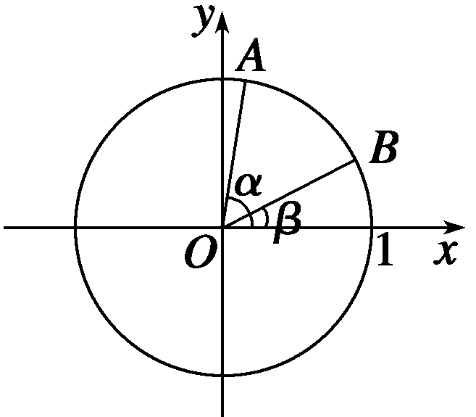
15．如图，在平面直角坐标系xoy中，以ox轴为始边做两个锐角$α,β$，它们的终边分别与单位圆相交于A、B两点，已知A、B的横坐标分别为$\frac{\sqrt{2}}{\text{10}},\frac{2\sqrt{5}}{5}$.
（1）求$\text{tan}(α+β)$的值； （2）求$α+2β$的值．。来

2009年江苏卷
15．设向量．。来
（1）若与垂直，求的值；
（2）求的最大值;
（3）若，求证：∥.

2010年江苏卷
15．在平面直角坐标系xOy中，点A(－1,－2)、B(2,3)、C(－2,－1) .
（1）求以线段AB、AC为邻边的平行四边形两条对角线的长；
（2）设实数t满足($\vec{\text{AB}}−t\vec{\text{OC}}$)·$\vec{\text{OC}}$=0，求t的值.

2011年江苏卷
15．在△ABC中，角A、B、C所对应的边为$a,b,c$.
（1）若$\text{sin}(A+\frac{π}{6})=2\text{cos}A,$ 求A的值；（2）若$\text{cos}A=\frac{1}{3},b=3c$，求$\text{sin}C$的值.

2012年江苏卷
15．在中，已知．
（1）求证：；（2）若求A的值．

第16题（立几基础题）——推证不漏一个条件
2008年江苏卷
16．在四面体$\text{ABCD}$中，$\text{CB}=\text{CD},\text{AD}⊥\text{BD}$，且E、F分别是AB、BD的中点.
A
B
C
D
E
F
求证：（1）直线EF//面ACD；
（2）面EFC⊥面BCD.

2009年江苏卷
16．如图，在直三棱柱中，分别是的中点，点在上，
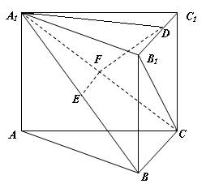
求证：（1）∥平面；
（2）平面平面.

2010年江苏卷
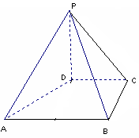
16．如图，在四棱锥P-ABCD中，PD⊥平面ABCD，PD=DC=BC=1，AB=2，AB∥DC，∠BCD=90⁰.
（1）求证：PC⊥BC；
（2）求点A到平面PBC的距离.

2011年江苏卷
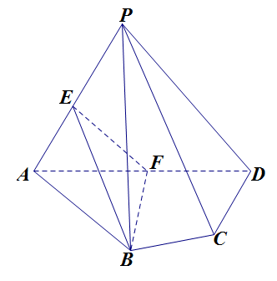
16．如图，在四棱锥$P−\text{ABCD}$中，平面PAD⊥平面ABCD，
AB=AD，∠BAD=60°，E、F分别是AP、AD的中点.
求证：（1）直线EF‖平面PCD；
（2）平面BEF⊥平面PAD.

2012年江苏卷
16．如图，在直三棱柱中，，分别是棱上的点（点D 不同于点C），且为的中点．
（第16题）
F
D
C
A
B
E
求证：（1）平面平面；
（2）直线平面ADE．

第17题（实际应用题）——人难我不畏难，人易我不大意
2008年江苏卷
17．某地有三家工厂，分别位于矩形ABCD的顶点A、B及CD的中点P处，已知AB=20km，BC=10km，为了处理三家工厂的污水，现要在矩形ABCD的区域上（含边界），且A、B与等距离的一点O处建造一个污水处理厂，并铺设排污管道AO、BO、OP，设排污管道的总长为ykm.
（1）按下列要求写出函数关系式：
B
C
D
A
O
P

①设∠BAO=(rad)，将y表示成的函数关系式；
②设OP=x(km)，将y表示成x的函数关系式；
（2）请你选用（1）中的一个函数关系式，确定污水处理厂的位置，
使三条排污管道总长度最短.

2009年江苏卷
17．按照某学者的理论，假设一个人生产某产品单件成本为元，如果他卖出该产品的单价为元，则他的满意度为；如果他买进该产品的单价为元，则他的满意度为.如果一个人对两种交易(卖出或买进)的满意度分别为和，则他对这两种交易的综合满意度为. 现假设甲生产A、B两种产品的单件成本分别为12元和5元，乙生产A、B两种产品的单件成本分别为3元和20元，设产品A、B的单价分别为元和元，甲买进A与卖出B的综合满意度为，乙卖出A与买进B的综合满意度为.
（1）求和关于、的表达式；当时，求证：=；
（2）设，当、分别为多少时，甲、乙两人的综合满意度均最大？最大的综合满意度为多少？
（3）记（2）中最大的综合满意度为，试问能否适当选取、的值，使得和同时成立，但等号不同时成立？试说明理由.

2010年江苏卷
17．某兴趣小组测量电视塔AE的高度H(单位：m），如示意图，垂直放置的标杆BC的高度h=4m，仰角∠ABE=，∠ADE=.
（1）该小组已经测得一组、的值，tan=1.24，tan=1.20，请据此算出H的值；
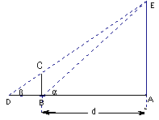
（2）该小组分析若干测得的数据后，认为适当调整标杆到电视塔的距离d（单位：m），使与之差较大，可以提高测量精确度.若电视塔的实际高度为125m，试问d为多少时，-最大？

2011年江苏卷
17．请你设计一个包装盒，如图所示，ABCD是边长为60cm的正方形硬纸片，切去阴影部分所示的四个全等的等腰直角三角形，再沿虚线折起，使得$\text{ABCD}$四个点重合于图中的点P，正好形成一个正四棱柱形状的包装盒，E、F在AB上是被切去的等腰直角三角形斜边的两个端点，设AE=FB=xcm.
（1）若广告商要求包装盒侧面积S（cm${}^{2}$）最大，试问x应取何值？
（2）若广告商要求包装盒容积V（cm${}^{3}$）最大，试问x应取何值？并求出此时包装盒的高与底面边长的比值.

2012年江苏卷
17．如图，建立平面直角坐标系xOy，x轴在地平面上，y轴垂直于地平面，单位长度为1千米．某炮位于坐标原点．已知炮弹发射后的轨迹在方程表示的曲线上，其中k与发射方向有关．炮的射程是指炮弹落地点的横坐标．
（1）求炮的最大射程；
（2）设在第一象限有一飞行物（忽略其大小），其飞行高度为3.2千米，试问它的横坐标a不超过多少时，炮弹可以击中它？请说明理由．
x（千米）
y（千米）
O
（第17题）

第18题（解几综合题）——从平几中寻突破到解几中找关系
2008年江苏卷
18．设平面直角坐标系xoy中，设二次函数的图像与两坐标轴有三个交点，经过这三个交点的圆记为C．求：
（1）求实数b的取值范围；
（2）求圆C的方程；
（3）问圆C是否经过某定点（其坐标与b无关）？请证明你的结论.

2009年江苏卷
18．在平面直角坐标系中，已知圆和圆.
（1）若直线过点，且被圆截得的弦长为，求直线的方程；
（2）设P为平面上的点，满足：存在过点P的无穷多对互相垂的直线和，它们分别与圆和圆相交，且直线被圆截得的弦长与直线被圆截得的弦长相等，试求所有满足条件的点P的坐标.

2010年江苏卷
18．在平面直角坐标系$\text{xoy}$中，如图，已知椭圆$\frac{x^{2}}{9}+\frac{y^{2}}{5}=1$的左、右顶点为A、B，右焦点为F.设过点
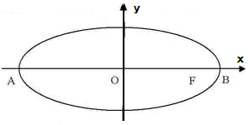
T（$t,m$）的直线TA、TB与椭圆分别交于点M$(x_{1},y_{1})$、$N(x_{2},y_{2})$，其中m>0,$y_{1}>0,y_{2}<0$ .
（1）设动点P满足${\text{PF}}^{2}−{\text{PB}}^{2}=4$，求点P的轨迹；
（2）设$x_{1}=2,x_{2}=\frac{1}{3}$，求点T的坐标；
（3）设$t=9$，求证：直线MN必过x轴上的一定点（其坐标与m无关）.

2011年江苏卷
18．如图，在平面直角坐标系$\text{xOy}$中，M、N分别是椭圆$\frac{x^{2}}{4}+\frac{y^{2}}{2}=1$的顶点，过坐标原点的直线交椭圆于P、A两点，其中P在第一象限，过P作x轴的垂线，垂足为C，连接AC，并延长交椭圆于点B，设直线PA的斜率为k.
M
P
A
x
y
B
C
（1）当直线PA平分线段MN时，求k的值；
（2）当k=2时，求点P到直线AB的距离d；
（3）对任意k>0，求证：PA⊥PB.

2012年江苏卷
18．如图，在平面直角坐标系xOy中，椭圆的左、右焦点分别为，．已知和都在椭圆上，其中e为椭圆的离心率．
A
B
P
O
x
y
（1）求椭圆的方程；
（2）设A，B是椭圆上位于x轴上方的两点，且直线与
直线平行，与交于点P．
（i）若，求直线的斜率；
（ii）求证：是定值．

第19题（函数综合题）——不怕繁杂的代数推理题
2008年江苏卷
19．若，，为常数，且$f(x)=\begin{aligned}\left\{f_{1}(x),f_{1}(x)≤f_{2}(x) | \right.\end{aligned}$.
（1）求$f(x)=f_{1}(x)$对所有实数$x$成立的充要条件（用$p_{1},p_{2}$表示）
（2）设$a,b$为两实数，$a<b$且$p_{1},p_{2}∈(a,b)$若$f(a)=f(b)$；
求证：$f(x)$在区间$\left[a,b\right]$上的单调增区间的长度和为$\frac{b−a}{2}$（闭区间$\left[m,n\right]$的长度定义为$n−m$）.

2009年江苏卷
19．设为实数，函数.
（1）若，求的取值范围；
（2）求的最小值；
（3）设函数，直接写出(不需给出演算步骤)不等式的解集.

2010年江苏卷
19．设$f(x)$是定义在区间$(1,+∞)$上的函数，其导函数为$f'(x)$。如果存在实数$a$和函数$h(x)$，其中$h(x)$对任意的$x∈(1,+∞)$都有$h(x)$>0，使得$f'(x)=h(x)(x^{2}−\text{ax}+1)$，则称函数$f(x)$具有性质$P(a)$.
（1）设函数$f(x)$，其中$b$为实数.（ⅰ）求证：函数$f(x)$具有性质$P(b)$；（ⅱ）求函数$f(x)$的单调区间；
（2）已知函数$g(x)$具有性质$P(2)$.给定设为实数，$α={\text{mx}}_{1}+(1−m)x_{2}$，$β=(1−m)x_{1}+{\text{mx}}_{2}$，且$α>1,β>1$，若|$g(α)−g(β)$|<|$g(x_{1})−g(x_{2})$|，求$m$的取值范围.

2011年江苏卷
19．已知a，b是实数，函数$f(x)=x^{3}+\text{ax},g(x)=x^{2}+\text{bx},$ $f^{'}(x)$和$g^{'}(x)$是$f(x),g(x)$的导函数，若$f^{'}(x)g^{'}(x)≥0$在区间I上恒成立，则称$f(x)$和$g(x)$在区间I上单调性一致.
（1）设$a>0$，若函数$f(x)$和$g(x)$在区间$[−1,+∞)$上单调性一致,求实数b的取值范围；
（2）设$a<0,$且$a≠b$，若函数$f(x)$和$g(x)$在以a，b为端点的开区间上单调性一致，求的最大值.

2012年江苏卷
19．若函数在处取得极大值或极小值，则称为函数的极值点.已知a，b是实数，1和是函数的两个极值点．
（1）求a和b的值；
（2）设函数的导函数，求的极值点；
（3）设，其中，求函数的零点个数．
第20题（数列综合题）——稳步作答，步步为营
2008年江苏卷
20．（1）设$a_{1},a_{2},\text{.}\text{.}\text{.}\text{.}\text{.}\text{.}a_{n}$是各项均不为零的等差数列（$n≥4$），且公差$d≠0$，若将此数列删去某一项得到的数列（按原来的顺序）是等比数列：
①当$n=4$时，求$\frac{a_{1}}{d}$的数值；②求$n$的所有可能值；
（2）求证：对于一个给定的正整数$n(n≥4)$，存在一个各项及公差都不为零的等差数列$b_{1},b_{2},\text{.}\text{.}\text{.}\text{.}\text{.}\text{.}b_{n}$，其中任意三项（按原来顺序）都不能组成等比数列.

2009年江苏卷
20．设是公差不为零的等差数列，为其前项和，满足.
（1）求数列的通项公式及前项和；
（2）试求所有的正整数，使得为数列中的项.

2010年江苏卷
20．设各项均为正数的数列$\left\{a_{n}\right\}$的前n项和为$S_{n}$，已知$2a_{2}=a_{1}+a_{3}$，数列$\left\{\sqrt{S_{n}}\right\}$是公差为$d$的等差数列．
（1）求数列$\left\{a_{n}\right\}$的通项公式（用$n,d$表示）；
（2）设$c$为实数，对满足$m+n=3k且m≠n$的任意正整数$m,n,k$，不等式$S_{m}+S_{n}>{\text{cS}}_{k}$都成立．求证：$c$的最大值为$\frac{9}{2}$.

2011年江苏卷
20．设M为部分正整数组成的集合，数列$\left\{a_{n}\right\}$的首项$a_{1}=1$，前n项和为$S_{n}$，已知对任意整数k属于M，当n>k时，$S_{n+k}+S_{n−k}=2(S_{n}+S_{k})$都成立.
（1）设M=｛1｝，$a_{2}=2$，求$a_{5}$的值；（2）设M=｛3，4｝，求数列$\left\{a_{n}\right\}$的通项公式.
2012年江苏卷
20．已知各项均为正数的两个数列和满足：．
（1）设，求证：数列是等差数列；
（2）设，且是等比数列，求和的值．

附： 写给忙于2011年江苏高考备考师生的信
如果……
你认为自己会被击倒
你就会被击倒
如果你认为自己没用勇气
你就不会有勇气
如果你想赢
可是你认为自己不会赢
那么，
你几乎不可能会赢了！
如果你认为自己与众不同，你就是了！
人生的收获并不总是青睐那些
比较强壮或比较快的人
可迟早赢得胜利的
将是那个认为自己能够的人……
如果……



